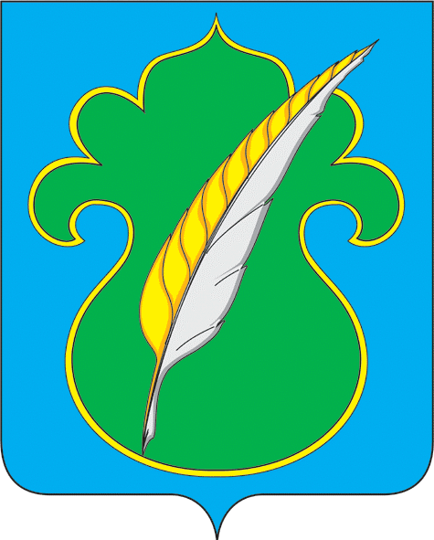  РЕСПУБЛИКА ТАТАРСТАН  АТНИНСКИЙ РАЙОННЫЙ СОВЕТ  Советская ул., д.38, село Большая Атня, 422750  Тел./факс.: (8-84369) 2-10-20  Е-mail: Sovet.Atn@tatar.ru  ОКПО 93079879, ОГРН 1061685002510  ИНН/КПП 1610001536/161001001 |  | ТАТАРСТАН РЕСПУБЛИКАСЫ  ӘТНӘ РАЙОН СОВЕТЫ  Совет урамы., 38 нче йорт, Олы Әтнә авылы, 422750  Тел./факс.: (8-84369) 2-10-20  Е-mail: Sovet.Atn@tatar.ru  ОКПО 93079879, ОГРН 1061685002510  ИНН/КПП 1610001536/161001001

РЕШЕНИЕ

«12» января 2015г. № 168

О передаче полномочий (части полномочий)
по решению отдельных вопросов местного
значения органам местного самоуправления
сельских поселений

В соответствии с частью 4 статьи 15 Федерального закона от 6 октября 2003 года № 131-ФЗ «Об общих принципах организации местного самоуправления в Российской Федерации» Атнинский районный Совет Республики Татарстан решил:
1. Принять предложения представительных органов сельских поселений, входящих в состав Атнинского муниципального района Республики Татарстан, о передаче исполнительным комитетам данных поселений полномочий исполнительного комитета Атнинского муниципального района Республики Татарстан по решению следующих вопросов местного значения:
- дорожная деятельность в отношении автомобильных дорог местного значения в границах населенных пунктов поселения;
- создание условий для массового отдыха жителей поселения и организация обустройства мест массового отдыха населения, включая обеспечение свободного доступа граждан к водным объектам общего пользования и их береговым полосам.
2. Исполнительному комитету Атнинского муниципального района Республики Татарстан:
- заключить с исполнительным комитетом Большеатнинского сельского поселения, с главами Большеменгерского, Верхнесердинского, Коморгузинского, Кубянского, Кулле-Киминского, Кунгерского, Кшкловского, Нижнеберескинского, Нижнекуюкского, Новошашинского и Узюмского сельских поселений Атнинского муниципального района Республики Татарстан соглашения о передаче указанных в пункте 1 настоящего решения полномочий, предусмотрев, что действие заключаемых соглашений распространяется на правоотношения, возникшие с 1 января 2015 года;
- в целях обеспечения реализации настоящего решения разработать и представить на рассмотрение в соответствии с бюджетным законодательством проект решения Совета Атнинского муниципального района Республики Татарстан о внесении изменений в решение о бюджете Атнинского муниципального района Республики Татарстан на 2015 год и на плановый период 2016 и 2017 годов.
3. Настоящее решение опубликовать в районной газете «Этнэ таны», а также обнародовать путем размещения на официальном сайте Атнинского муниципального района Республики Татарстан.

Председатель районного Совета –
Глава муниципального района Хакимов Г.Г.

